Министерство науки и высшего образования Российской Федерации

Федеральное государственное бюджетное образовательное учреждения

высшего образования

ТОМСКИЙ ГОСУДАРСТВЕННЫЙ УНИВЕРСИТЕТ

СИСТЕМ УПРАВЛЕНИЯ И РАДИОЭЛЕКТРОНИКИ (ТУСУР)

Кафедра компьютерных систем в управлении и проектировании (КСУП)

ПОЯСНИТЕЛЬНАЯ ЗАПИСКА

по дисциплине

«Основы разработки САПР» (ОРСАПР)

Студент гр. 586-1

_____________М.О. Ершов

«__» ______________ 2020г.

Руководитель

К.т.н., доцент каф. КСУП

__________А.А. Калентьев

«__» ______________ 2020г.

2020

**РЕФЕРАТ**

Пояснительная записка 22 с., 17 рис., 16 источника.

Компас 3D 2020, ПЛАГИН, ГРИФ ДЛЯ ШТАНГИ, АВТОМАТИЗИРОВАННОЕ ПРОЕКТИРОВАНИЕ, САПР.

Целью данной работы является разработка плагина, автоматизирующего построение модели «Гриф для штанги» для системы автоматизированного проектирования Компас 3D 16.1.15 [1] с помощью интегрированной среды разработки Visual Studio 2019 Сommunity [2].

В процессе работы изучены основные параметры грифа для штанги и основные функции API [3] системы автоматизированного проектирования Компас 3D 16.1.15.

В результате работы был создан плагин, автоматизирующий построение модели «гриф для штанги».

Отчет по пояснительной записке выполнен в текстовом редакторе Microsoft Word 2016 [4].

**Оглавление**

1 Введение 4

2 Постановка и анализ задачи 5

2.1 Описание предмета проектирования 5

2.2 Выбор инструментов и средств реализации 6

2.3 Назначение плагина 6

2.4 Описание аналогов разрабатываемого продукта 7

2.4.1 Описание САПР КОМПАС-3D 7

2.4.2 Плагин PDF для САПР КОМПАС-3D 7

2.4.3 Экспорт из КОМПАС-3D в формат 3D PDF 8

3 Описание реализации 9

3.1 Описание технических и функциональных аспектов проекта 9

3.2 Диаграмма вариантов использования (Use Cases) 9

3.3 Диаграмма классов 10

4 Описание программы для пользователя 12

5 Тестирование программы 14

5.1 Функциональное тестирование 14

5.2 Модульное тестирование 17

5.3 Нагрузочное тестирование 19

Заключение 20

Список использованных источников 21

# 1 Введение

Автоматизация моделирования имеет огромное значение для развития науки, техники и производства в современном обществе. В настоящее время автоматизация – основной способ повышения производительности и эффективности труда инженерно-технических работников, занимающихся моделированием сложных устройств. Использование автоматизации в проектировании позволяет создавать все более сложные технические объекты и гибко реагировать на появление новых решений и технологий в той или иной области техники. Она позволяет значительно повысить точность расчетов, выбрать наилучшие варианты для реализации на основе строгого математического анализа всех или большинства вариантов проекта с оценкой технических, технологических и экономических характеристик производства и эксплуатации проектируемого объекта, значительно повысить качество конструкторской документации, существенно сократить сроки проектирования и передачи конструкторской документации в производство, эффективнее использовать технологическое оборудование с программным управлением [5].

Таким образом, целью данной работы является разработка плагина, автоматизирующего построение модели «Форма для выпечки» для системы автоматизированного проектирования КОМПАС 3D с помощью интегрированной среды разработки Visual Studio 2019 Сommunity.

Интегрированная среда разработки Visual Studio — это стартовая площадка для написания, отладки и сборки кода, а также последующей публикации приложений. Интегрированная среда разработки (IDE) представляет собой многофункциональную программу, которую можно использовать для различных аспектов разработки программного обеспечения.

# 2 Постановка и анализ задачи

В рамках лабораторных работ в соответствии с технически заданием требовалось разработать плагин, который на основе входных параметров, интегрируя с системой Компас 3D, строит модель «Гриф для штанги». Необходимо чтобы плагин позволял создавать новый проект, сохранять текущий построенный проект, очищать, задавать параметры по умолчанию, а также изменять входные параметры формы такие как длина, радиус.

# 2.1 Описание предмета проектирования

Гриф для штанги – предмет спротивного инвентаря, без которого не может обойтись ни один спортивный зал.

Параметры Грифа для штанги:

* Радиус рукоятки (от 5 до 10);
* Радиус ограничителя для блинов (от 55 до 75);
* Длина держателя блинов с ограничителем (от 100 до 320);
* Длина рукоятки (от 890 до 1100);
* Длина “гладкого места” на рукоятке (от 0 до 210);
* Радиус держателя блинов (от 35 до 50);
* Длина места хвата (от 680 до 890).

Пример проектируемого изделия приведен ниже, на рисунке 2.1.

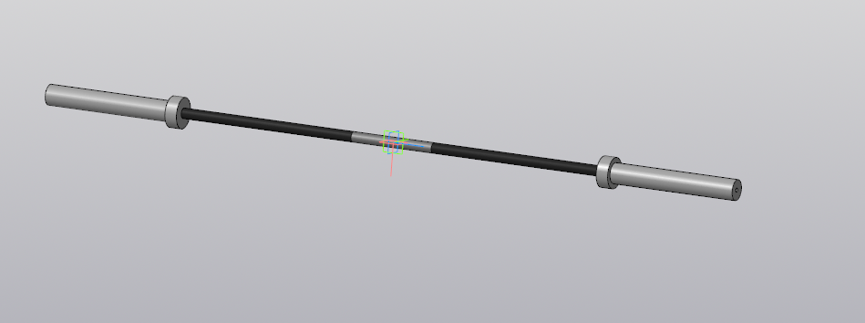

Рисунок 2.1 – Предмет изделия

# 2.2 Выбор инструментов и средств реализации

На основе требований к техническому заданию программа выполнена на языке программирования C# в среде Microsoft Visual Studio 2019 с использованием .NET Framework 4.8 [6], КОМПАС 3D.

Инструментом тестирования и создания модульных тестов был выбран обозреватель тестов расширения для Visual Studio – ReSharper [7] с тестовым фреймворком NUnit [8] версии 3.12, процентное соотношение покрытия библиотеки тестами определено с помощью расширения для Visual Studio – dotCover [9].

Для реализации пользовательского интерфейса использовалась система для построения клиентских приложений Windows – Windows Presentation Foundation (WPF) [10].

# 2.3 Назначение плагина

Назначение разрабатываемого плагина обусловлено быстрым моделированием грифа для штанги разных типов. Благодаря данному расширению, те люди, которые заказывают грифы для штанги могут наглядно рассмотреть спроектированную модель, при необходимости перестроить под необходимые им параметры.

# 2.4 Описание аналогов разрабатываемого продукта

# 2.4.1 Описание САПР КОМПАС-3D

«Ко́мпас-3D»— семейство систем автоматизированного проектирования с возможностями оформления проектной и конструкторской документации согласно стандартам серии ЕСКД и СПДС. Разрабатывается российской компанией «Аскон». Название линейки является акронимом от фразы «комплекс автоматизированных систем». В торговых марках используется написание заглавными буквами: «КОМПАС» [1]. Первый выпуск «Компаса» (версия 1.0) состоялся в 1989 году. Первая версия под Windows — «Компас 5.0» — вышла в 1997 году.

Программы данного семейства автоматически генерируют ассоциативные виды трёхмерных моделей (в том числе разрезы, сечения, местные разрезы, местные виды, виды по стрелке, виды с разрывом). Все они ассоциированы с моделью: изменения в модели приводят к изменению изображения на чертеже. Стандартные виды автоматически строятся в проекционной связи. Данные в основной надписи чертежа (обозначение, наименование, масса) синхронизируются с данными из трёхмерной модели. Имеется возможность связи трёхмерных моделей и чертежей со спецификациями, то есть при «надлежащем» проектировании спецификация может быть получена автоматически; кроме того, изменения в чертеже или модели будут передаваться в спецификацию, и наоборот.

«Компас» выпускается в нескольких редакциях: «Компас-График», «Компас-СПДС», «Компас-3D», «Компас-3D LT», «Компас-3D Home»[1]. «Компас-График» может использоваться и как полностью интегрированный в «Компас-3D» модуль работы с чертежами и эскизами, и в качестве самостоятельного продукта, предоставляющего средства решения задач 2D-проектирования и выпуска документации. «Компас-3D LT» и «Компас-3D Home» предназначены для некоммерческого использования, «Компас-3D» без специализированной лицензии не позволяет открывать файлы, созданные в этих программах. Такая специализированная лицензия предоставляется только учебным заведениям.

**Компас-3D**

Основные компоненты «Компас-3D» — собственно система трёхмерного твердотельного моделирования, универсальная система автоматизированного проектирования «Компас-График» и модуль проектирования спецификаций, а также набор специализированных библиотек и приложений.

Система «Компас-3D» предназначена для создания трёхмерных ассоциативных моделей отдельных деталей и сборочных единиц, содержащих как оригинальные, так и стандартизованные конструктивные элементы. Параметрическая технология позволяет быстро получать модели типовых изделий на основе однажды спроектированного прототипа.

Многочисленные сервисные функции облегчают решение вспомогательных задач проектирования и обслуживания производства.

Ключевой особенностью «Компас-3D» является использование собственного математического ядра "C3D" и параметрических технологий, разработанных специалистами компании «Аскон»[6].

**Компас-График**

Универсальная система автоматизированного 2D-проектирования «КомпасГрафик» и модуль проектирования спецификаций, также набор 2D-библиотек.

Система «Компас-График» предназначена для создания чертежей отдельных деталей и сборочных единиц, содержащих как оригинальные, так и стандартизованные конструктивные элементы, схем, спецификаций, таблиц, инструкций, расчётно-пояснительных записок, технических условий, текстовых и прочих документов. Многочисленные сервисные функции облегчают решение вспомогательных задач проектирования и обслуживания производства.

**Компас-Строитель**

КОМПАС-Строитель V15 — система автоматизированного проектирования для строительства. Это САПР, решающий задачи создания рабочей документации согласно всем стандартам СПДС. Продукт создан на основе КОМПАС-График. Возможности КОМПАС-Строитель позволяют работать с чертежами, созданными в других CAD-системах.

# 2.4.2 Плагин PDF для САПР КОМПАС-3D

Данный плагин позволяет производить экспорт моделей и сборок из КОМПАС-3D в формат PDF формат [13]. Основной особенностью является возможность интерактивного взаимодействия пользователя с сохраненной 3D сценой внутри PDF файла. Например, пользователь может вращать, масштабировать, передвигать детали и сборки внутри 3D PDF файла. Также доступно создание анимации сборки и разборки изделий. В подобных ситуациях традиционным подходом являлся экспорт сборки или детали КОМПАС-3D в промежуточный формат и дальнейшее сохранение в формат 3D PDF. Используемый подход в плагине исключает использование промежуточных файлов для осуществления 3D преобразования, что существенно повышает качество выходной 3D модели в формате PDF. Ключевые возможности:

* сохранение деталей и сборок в формате 3D PDF для интерактивного просмотра при помощи бесплатной программы Adobe Reader;
* создание анимации, имитирующих естественный порядок сборки и разборки создание имитации анимации гибки листовых тел;
* вставка в существующие PDF документы, содержащие основной текст, фоновые картинки, таблицы спецификаций, эмблемы, логотипы;
* пакетный режим для поочередной конвертации всех файлов.

# 2.4.3 Экспорт из КОМПАС-3D в формат 3D PDF

Пользователям КОМПАС-3D стала доступна функция экспорта созданных трехмерных моделей и дальнейшего их использования в создании технической документации. Экспорт происходит в формате 3D PDF [14].

Главной особенностью является то, что пользователь по-прежнему имеет возможность интерактивно взаимодействовать с 3D сценой, находясь внутри файла 3D PDF. То есть пользователь может передвигать детали, вращать их, масштабировать, передвигать сборки внутри самого файла. Пользователь также может создать анимацию сборки и разборки изделия. Этот функционал очень удобен. Он используется при создании презентаций, маркентиговых материалов, при подготовке интерактивных сборочных конструкций. Он значительно упрощает взаимодействие между заказчиками и проектировщиками.

# 3 Описание реализации

# 3.1 Описание технических и функциональных аспектов проекта

Для графического описания абстрактной модели проекта, а также пользовательского взаимодействия (сценарии действия) использован стандарт UML [15].

UML язык графического описания для объектного моделирования в обрасти разработки программного обеспечения. UML является языком широкого профиля, это – открытый стандарт, использующий графические обозначения для создания абстрактной модели системы, называемой UML – моделью. UML был создан для определения, визуализации, проектирования и документирования, в основном, программных систем. UML не является языком программирования, но на основании UML возможна генерация кода и наоборот.

При использовании UML были простроены: диаграмма использования и диаграмма классов.

# 3.2 Диаграмма вариантов использования (Use Cases)

Ниже, на рисунке 3.1 представлена диаграмма вариантов использования.

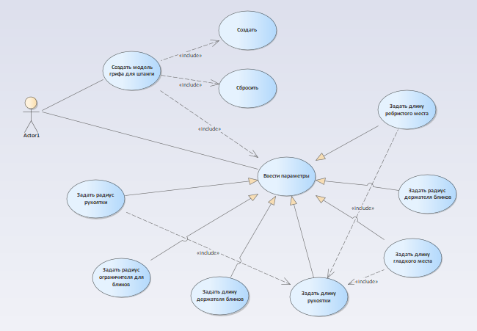

Рисунок 3.1– Диаграмма вариантов использования

Диаграммы вариантов использования [7] описывают взаимоотношения и зависимости между группами вариантов использования и действующих лиц, участвующими в процессе.

Важно понимать, что диаграммы вариантов использования не предназначены для отображения проекта и не могут описывать внутреннее устройство системы. Диаграммы вариантов использования предназначены для упрощения взаимодействия с будущими пользователями системы, с клиентами, и особенно пригодятся для определения необходимых характеристик системы. Другими словами, диаграммы вариантов использования говорят о том, что система должна делать, не указывая сами применяемые методы.

Описания вариантов использования являются текстовыми пояснениями. Они обычно принимают форму заметки или документа, который каким-то образом прикрепляется к варианту использования и описывает процесс или активность.

# 3.3 Диаграмма классов

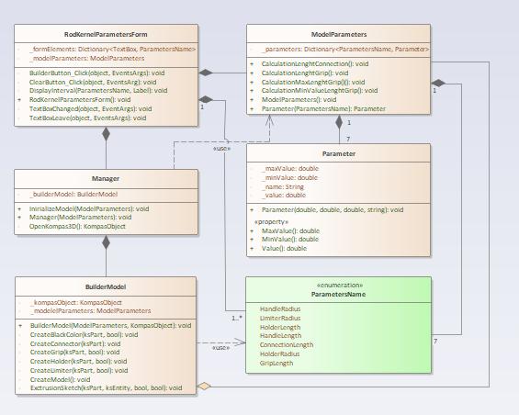

Рисунок 3.2 – Диаграмма классов

# 4 Описание программы для пользователя

Макет пользовательского интерфейса представляет собой форму для ввода пользовательских настроек формы для грифа. Построение формы осуществляется путем нажатия на кнопку «Создать». Ниже, на рисунке 4.3 представлен макет пользовательского интерфейса (рисунок 4.1).

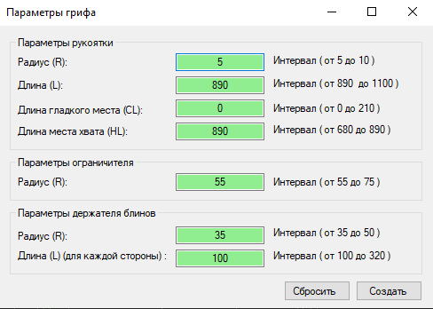  
Рисунок 4.1 – Макет пользовательского интерфейса при запуске программы

Для построения модели «гриф для штанги» необходимо:

* Ввести Параметры рукоятки;
* Ввести Параметры ограничителя;
* Ввести Параметры держателя блинов;
* Запустить построение модели (нажать «Создать»);

После ввода необходимых параметров, построить гриф для штанги в САПР КОМПАС 3D можно с помощью кнопки «Создать». Например, фигура, построенная по заданным параметрам по умолчанию, выглядит следующим образом (рисунок 4.2).

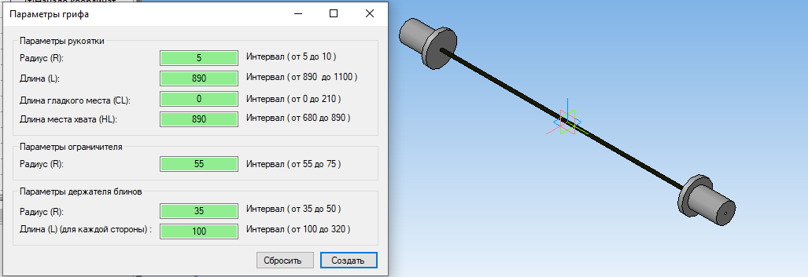  
Рисунок 4.2 – Модель, построенная по заданным параметрам по умолчанию

# 5 Тестирование программы

Тестирование позволяет убедиться в работоспособности программы, выявлять ошибки при изменении какого-либо функционала.

# 5.1 Функциональное тестирование

При функциональном тестировании проверялось корректность работы плагина «Гриф для штанги», а именно, соответствие полученного результата в виде трехмерной модели, с входными параметрами.

Проведено тестирование максимальных и минимальных параметров модели.

Ниже на рисунке 5.1 представлена проверка размеров модели с минимальным введенными параметрами без гладкого места.

  
Рисунок 5.1 – Модель с минимальными веденными параметрами

Ниже на рисунке 5.2 представлена проверка размеров модели с минимальным введенными параметрами с гладким местом и с минимальным местом хвата.

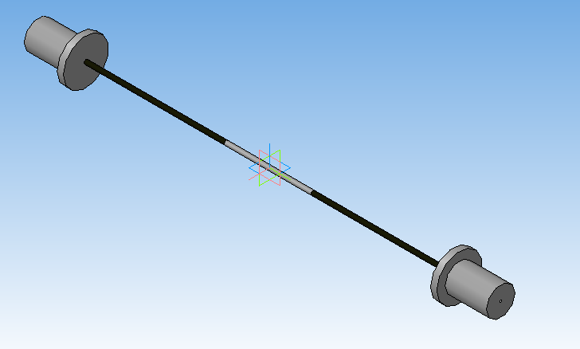  
Рисунок 5.2 – Модель с минимальными веденными параметрами со стенами

Ниже на рисунке 5.3 представлена проверка размеров модели с максимальными введенными параметрами без гладкого места.

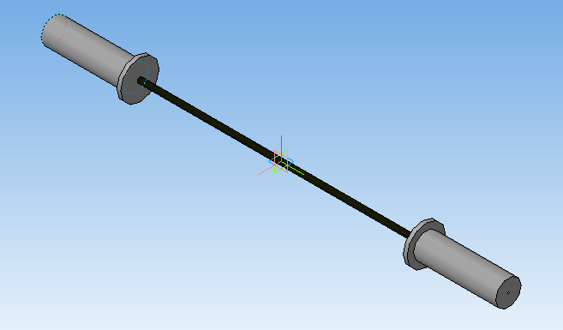  
Рисунок 5.3 – Модель с минимальными веденными параметрами без гладкого места

Ниже на рисунке 5.4 представлена проверка размеров модели с максимальными введенными параметрами с гладким местом.

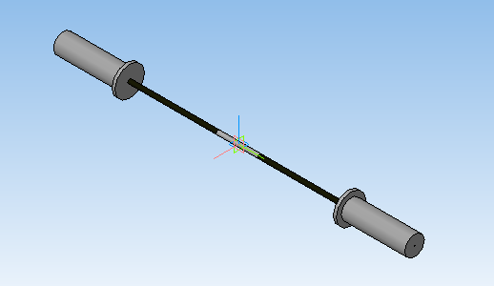  
Рисунок 5.4 – Модель с максимальными веденными параметрами с гладким местом

# 5.2 Модульное тестирование

В целях проверки корректности работы методов и свойств классов при помощи обозревателя тестов расширения для Visual Studio – ReSharper с тестовым фреймворком NUnit версии 3.12 проведено модульное тестирование [11], проверялись открытые поля и методы.

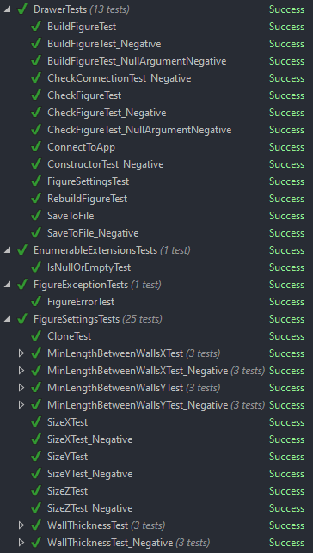  
Рисунок 5.5 – Тестовые классы «DrawerTests», «EnumerableExtensionsTests» «FigureExceptionTests», «FigureSettingsTests»

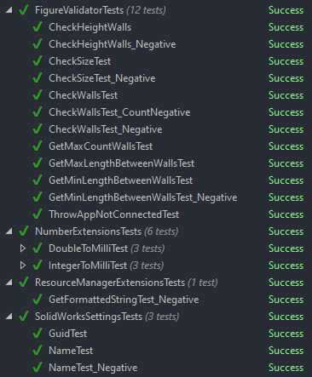  
Рисунок 5.6 – Тестовые классы «FigureValidatorTests», «NumberExtensionsTests», «ResourceManagerExtensionsTests», «SolidWorksSettingsTests»

Процентное соотношение покрытия библиотеки тестами определено с помощью расширения для Visual Studio – dotCover.

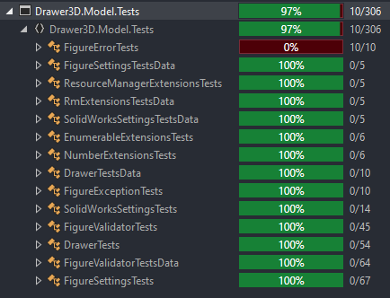  
Рисунок 5.7 – Покрытие библиотеки тестами

# 5.3 Нагрузочное тестирование

В целях проверки производительности работы плагина, было проведено нагрузочное тестирование [14]. Для проведения нагрузочного тестирования был добавлен таймер, который засекал время от начала до конца построения. Было проведено 4 эксперимента на 20 построений каждый, которые реализовывались в цикле, после каждого построения, текущий интервал записывался в список интервалов.

Тестирование производилось на ПК со следующей конфигурацией:

Процессор: Intel Core i5-3230M

Графическая система: Intel HD Graphics 4600

ОЗУ: 8 GB

В первом случае проводилось построение модели c минимальными значениями без гладкого места. Среднее время построения модели составило 4.01 секунды. При этом программой было задействована 10% ЦП.

В втором случае проводилось построение модели c минимальными значениями с гладким местом. Среднее время построения модели составило 4.12 секунды. При этом программой было задействована 10% ЦП.

В третьем случае проводилось построение модели c максимальными значениями без гладкого места. Среднее время построения модели составило 7.665 секунд. При этом программой было задействована 17.5% ЦП

В четвертом случае проводилось построение модели c максимальными значениями с гладким местом. Среднее время построения модели составило 8.900 секунд. При этом программой было задействована 17.5% ЦП.

Стоит отметить, что графическая система данного ПК является устарелой, маломощной для моделирования. Выявлено, что производительность.

# Заключение

В ходе выполнения лабораторных работ были изучены предметная область проектирования, предмет проектирования, аналоги предмета проектирования, API и на основании полученных данных были спроектированы UML диаграммы классов, разработан плагин для создания 3D моделей «Форма для выпечки» в САПР КОМПАС 3D.

# Список использованных источников

1. КОМПАС 3D [Электронный ресурс]. – URL: <https://www.solidworks.com/> (дата обращения: 20.04.2020);
2. Visual Studio [Электронный ресурс]. – URL: <https://visualstudio.microsoft.com/ru/> (дата обращения: 20.04.2020);
3. Что такое API? Хабр [Электронный ресурс]. – URL: <https://habr.com/ru/post/464261/> (дата обращения: 20.04.2020);
4. Microsoft Word 2016 [Электронный ресурс]. – URL: <https://officeproduct.info/> (дата обращения: 20.04.2020);
5. Автоматизация вычислительных процедур в прикладных задачах инженерного проектирования [Электронный ресурс]. – URL: https://scienceforum.ru/2014/article/2014000201 (дата обращения: 20.04.2020);
6. ReSharper. [Электронный ресурс]. – URL: <https://www.jetbrains.com/ru-ru/resharper/> (дата обращения: 20.04.2020);
7. NUnit [Электронный ресурс]. – URL: <https://nunit.org/> (дата обращения: 20.04.2020);
8. dotCover. Инструмент для запуска юнит-тестов .NET и оценки покрытия кода [Электронный ресурс]. – URL: <https://www.jetbrains.com/ru-ru/dotcover/> (дата обращения: 20.04.2020);
9. Начало работы с WPF [Электронный ресурс]. – URL: <https://docs.microsoft.com/ru-ru/visualstudio/designers/getting-started-with-wpf?view=vs-2019> (дата обращения: 20.04.2020);
10. КОМПАС-3D: О программе. Официальный сайт САПР КОМПАС [Электронный ресурс]. – URL: <http://kompas.ru/kompas-3d/about/> (дата обращения: 20.04.2020);
11. Плагин PDF [Электронный ресурс]. – URL: <http://gkmsoft.ru/allcatalog/pdf2dkompas_plugin/> (дата обращения: 20.04.2020);
12. 3D PDF [Электронный ресурс]. – URL: <http://sapr-journal.ru/novosti/eksport-iz-kompas-3d-v-formate-3d-pdf/> (дата обращения: 20.04.2020);
13. UML [Электронный ресурс]. – URL: <http://www.uml.org/> (дата обращения: 13.04.2020);
14. Нагрузочное тестирование: с чего начать и куда смотреть [Электронный ресурс]. – URL: <https://habr.com/ru/company/jugru/blog/329174/> (дата обращения: 20.04.2020);